PB DE GEOGRAFIA

1/5
Nota

UNIDADE:_
PROFESSOR:
2º BIMESTRE/2010

ALUNO(A):
Nº

TURMA: 1° ano Ensino Fundamental DATA: _ /_ /
Total: 100 pontos
A T E N Ç Ã O
 Preencha o cabeçalho de todas as páginas de sua prova.
 Não utilize corretor líquido e máquina de calcular.
 Evite pedir material emprestado durante a prova.
 Evite falar ou fazer barulho durante a prova, pois poderáatrapalhar seus amigos.
 Tenha capricho com sua letra.
Faça a prova com calma, pensando bem antes de responder as questões. Não se esqueça de revê-las, antes de entregá-la.

- Acompanhe a leitura do professor sobre um dia de aula na escola:

Todo dia, Quando chega
Na escola o recreio
A professora tudo vira
O professor, brincadeira
A gente aprende, Como bolo, tomo suco
E brinca muito Que vêm dentro
Com desenho, da lancheira.
Tinta e cola. Quando toca
Meus amigos O sinal,
Tão queridos Nossa aula
Fazem farra, Chega ao fim.
Fazem fila. Até amanhã,
O Paulinho, Amiguinhos,
O Pedrão, Não se esqueçam, não,
A Patrícia De mim.
E a Priscila
Cláudio Thebas. Amigos do peito.

Questão 01: (12 pontos / 6 cada)

- Desenhe e escreva o nome de sua escola:

O nome da minha escola é:

Em geral, as escolas têm: salas de aula, sala dos professores, banheiros, diretoria, secretaria, pátio, quadra de esportes, biblioteca,
cantina e sala de informática.

Questão 02: (12 pontos)

- 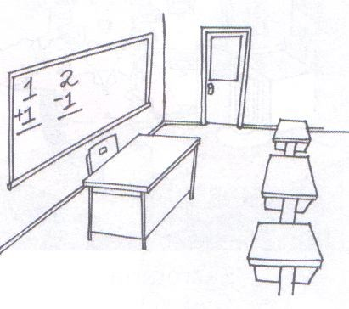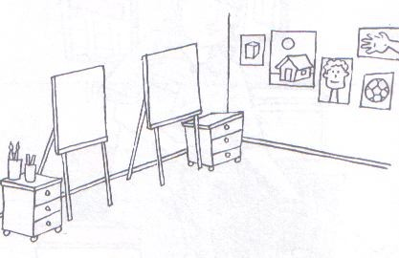Pensando nisso, risque a dependência de sua escola que você vai para pesquisar e ler livros:

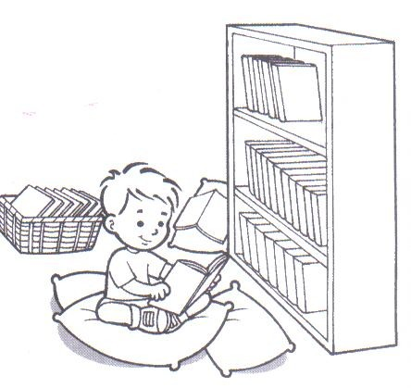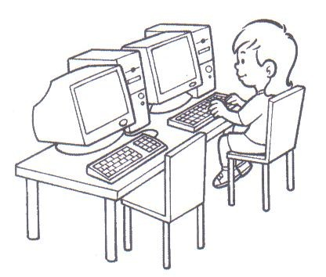Sala de Aula Sala de Artes

Biblioteca Laboratório de Informática

A sala de aula é um espaço gostoso para aprender e conviver.

Questão 03: (15 pontos / 5 cada)

- 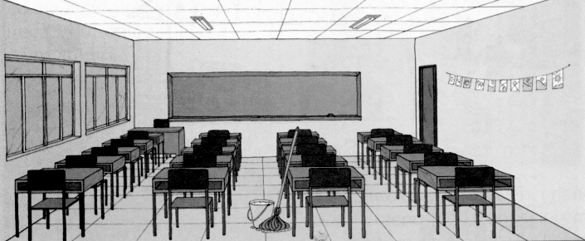Observe a sala de aula abaixo e faça o que se pede:

- Envolva os objetos que não pertencem a uma sala de aula.

- Risque a última mesa da fileira mais próxima da janela.

- Marque um ( x ) no quadro.

Questão 04: (15 pontos / 3 cada)

- 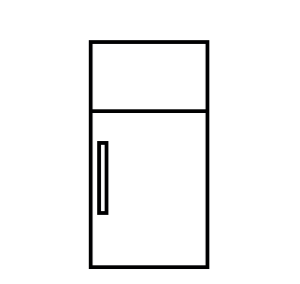Observe os objetos abaixo e envolva os que fazem parte do ambiente da sala de aula:

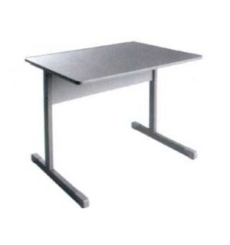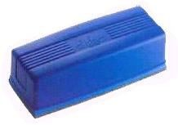quadro telefone geladeira

mesa apagador

Questão 05: (16 pontos / 8 cada)

- Tendo como base a questão anterior, desenhe dois objetos utilizados por você em sua sala de aula que não foram representados:

Para se chegar à escola, passamos por algumas ruas. Algumas podem ser parecidas, mas nunca são iguais.

Questão 06: (12 pontos / 2 cada)

- Com ajuda de sua professora, leia os quadros abaixo e pinte as informações da rua onde fica sua escola.

Tranquila
Com moradias

Com sinais de trânsito
Com muitas lojas

Sem iluminação
__4_/5
Movimentada

__5_/5

A escola é um lugar onde você passa boa parte do dia. É importante que ela esteja sempre limpa e conservada.

Questão 07: (18 pontos / 6 cada)

- Observe a imagem abaixo e verifique o que aconteceu no pátio da escola após o recreio:

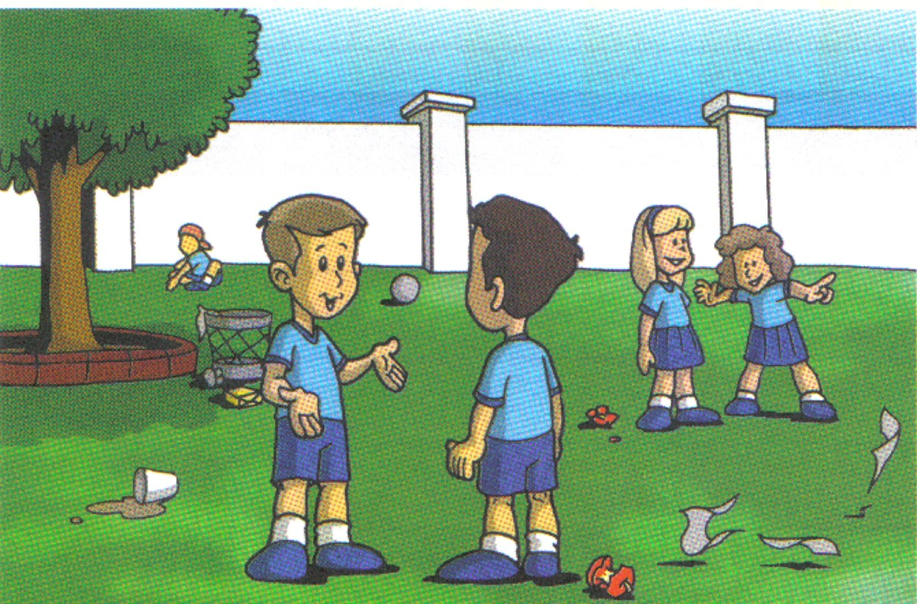
- Agora, marque com um ( x ) as respostas certas:

- Depois do recreio, o pátio da escola ficou:

limpo sujo

- Ele está sendo:

poluído zelado

- Qualquer sujeira deve ser colocada:

no chão no lixo

